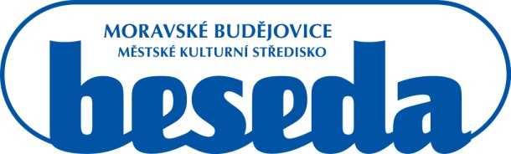

**MKS Beseda, příspěvková organizace, Purcnerova 62, 676 02 Moravské Budějovice,**

**IČ: 00091758, tel.: 568 421 322**

**Audio Agency**

Vladimír Urban

Třebíč, Borovina, Okružní 904/34

Ič: 07087918

V Mor. Budějovicích 9. 8. 2019

Dobrý den,

dle Vámi dodaného nabídkového listu (viz. příloha) u Vás závazně objednáváme technické zajištění akce, zvuk, světla, pódium a zastřešení na akci Moravskobudějovické kulturní léto.

Dohodnutá cena: 138.200,- vč. DPH

Fakturační adresa:

MKS Beseda, příspěvková organizace

Purcnerova 62, Moravské Budějovice 676 02

IČ: 00091758

DIČ: CZ00091758

Děkuji.

Karel Nechvátal

ředitel příspěvkové organizace

MKS Beseda, příspěvková organizace

Purcnerova 62, 676 02 Moravské Budějovice